**Pertemuan 3 : Java Script**

**Tugas 3 : SI Mobil Listrik**

|  |  |
| --- | --- |
| **Nama / Nim** | **: Darmawansyah / 1918028** |
| **Kelas** | **: I** |
| **Pengajar** | **: FIRMAN FREZY PRADANA** |

* 1. **Tujuan**

1. Praktikan dapat memahami dasar-dasar JavaScript
2. Praktikan dapat memahami DOM Manipulation
3. Praktikan dapat manipulasi String dan Array
   1. **Alat dan Bahan**
4. Laptop/pc
5. Modul Praktikum Web 2024
6. TextEditor (Visual Studio Code / Sublime Text)
   1. **Langkah-langkah**
7. Index.html (DOM)

Source code :

|  |
| --- |
| <!DOCTYPE html>  <html lang="en">  <head>  <link rel="icon" href="logo.jpg" />  <title>Home</title>  <link rel="stylesheet" href="style.css" />  <link rel="preconnect" href="https://fonts.googleapis.com" />  <link rel="preconnect" href="https://fonts.gstatic.com" crossorigin />  <link href="https://fonts.googleapis.com/css2?family=Poppins:wght@400;500;700&family=Roboto:wght@500;700&display=swap" rel="stylesheet" />  <link rel="stylesheet" href="https://cdnjs.cloudflare.com/ajax/libs/font-awesome/5.15.3/css/all.min.css" />  <style>  .carousel {  display: flex;  overflow-x: auto;  scroll-snap-type: x mandatory;  -webkit-overflow-scrolling: touch;  scroll-behavior: smooth;  width: 100%;  height: 300px; /* Sesuaikan dengan tinggi gambar */  }  .carousel-item {  scroll-snap-align: center;  flex-shrink: 0;  width: 100%;  height: 100%;  }  </style>  </head>  <body>  <div class="container">  <header>  <nav>  <div class="Logo">  <img src="logo.jpg" alt="" width="150" Weight="75" />  </div>  <input type="checkbox" id="click" />  <label for="click" class="menu-btn">  <i class="fas fa-bars"></i>  </label>  <ul>  <li><a href="#">Home</a></li>  <li><a href="#">Categories</a></li>  <li><a href="Login.html" class="btn_login">Login</a></li>  </ul>  </nav>  </header>  <main>  <div class="Bahan">  <div class="Bahan-text">  <h1>sistem Informasi Mobil Listrik</h1>  <p> Nikmati Teknologi Yang Canggih Salah satunya Mobil Listrik  </p>  <button type="button" class="btn_getStarted">Get Started</button>  </div>  <div class="Bahan-img">  <img src="bg.png" alt="" />  </div>  </div>  <div class="carousel">  <div class="carousel-item">  <img src="bmwi3.jpg" alt="" width="500" Weight="150" />  </div>  <div class="carousel-item">  <img src="teslasmodels.jpg" alt="" width="500" Weight="150" />  </div>  <div class="carousel-item">  <img src="Mobil-Listrik-Nissan-Leaf-Indonesia.jpg" alt="" width="500" Weight="150" />  </div>  </div>  <div class="cards-categories">  <h2>Kategori Mobil Listrik</h2>  <div class="card-categories">  <div class="card">  <div class="card-image">  <img src="bmwi3.jpg" alt="gambar tidak ditemukan" />  </div>  <div class="card-content">  <h5>BMW i3</h5>  <p class="description">BMW i3 memiliki desain yang futuristik dan inovatif.  Dengan bodi yang terbuat dari serat karbon-reinforced plastic (CFRP),  mobil ini memiliki bobot yang ringan dan tetap kuat.  </p>  <p class="price"><span>Rp.</span>1,319,000,000</p>  <button class="btn_belanja" type="submit">Beli</button>  </div>  </div>  <div class="card">  <div class="card-image">  <img src="teslasmodels.jpg" alt="gambar tidak ditemukan" />  </div>  <div class="card-content">  <h5>Tesla Model S</h5>  <p class="description">Tesla Model S memiliki desain yang futuristik dan aerodinamis.  Dengan siluet yang elegan dan garis-garis yang halus, mobil ini menonjol di jalan.</p>  <p class="price"><span>Rp.</span>1,400,000,000</p>  <button class="btn_belanja" type="submit">Beli</button>  </div>  </div>  <div class="card">  <div class="card-image">  <img src="Mobil-Listrik-Nissan-Leaf-Indonesia.jpg" alt="gambar tidak ditemukan" />  </div>  <div class="card-content">  <h5>Nissan Leaf</h5>  <p class="description">Nissan Leaf memiliki desain yang modern dan kompak,  ideal untuk penggunaan di perkotaan. Dengan bentuk yang aerodinamis,  mobil ini menawarkan efisiensi energi yang baik.</p>  <p class="price"><span>Rp.</span>649,000,000</p>  <button class="btn_belanja" type="submit">Beli</button>  </div>  </div>  </div>  </div>  </main>  <footer>  <h4>&copy; Sistem Informasi Mobil Listrik 2024</h4>  </footer>  </div>  <script>  // Get the carousel  var carousel = document.querySelector('.carousel');  // Get all carousel items  var items = document.querySelectorAll('.carousel-item');  // Set initial index  var currentIndex = 0;  // Next button  var nextButton = document.createElement('button');  nextButton.innerHTML = '<i class="fas fa-chevron-right"></i>';  nextButton.classList.add('carousel-button', 'next');  nextButton.addEventListener('click', function () {  currentIndex = (currentIndex + 1) % items.length;  updateCarousel();  });  carousel.appendChild(nextButton);  // Previous button  var prevButton = document.createElement('button');  prevButton.innerHTML = '<i class="fas fa-chevron-left"></i>';  prevButton.classList.add('carousel-button', 'prev');  prevButton.addEventListener('click', function () {  currentIndex = (currentIndex - 1 + items.length) % items.length;  updateCarousel();  });  carousel.appendChild(prevButton);  function updateCarousel() {  carousel.style.transform = 'translateX(-' + (currentIndex * items[0].offsetWidth) + 'px)';  }  // Update carousel when window resizes  window.addEventListener('resize', function () {  updateCarousel();  });  // Initial update  updateCarousel();  </script>  </body>  </html> |

Hasil Tampilan :

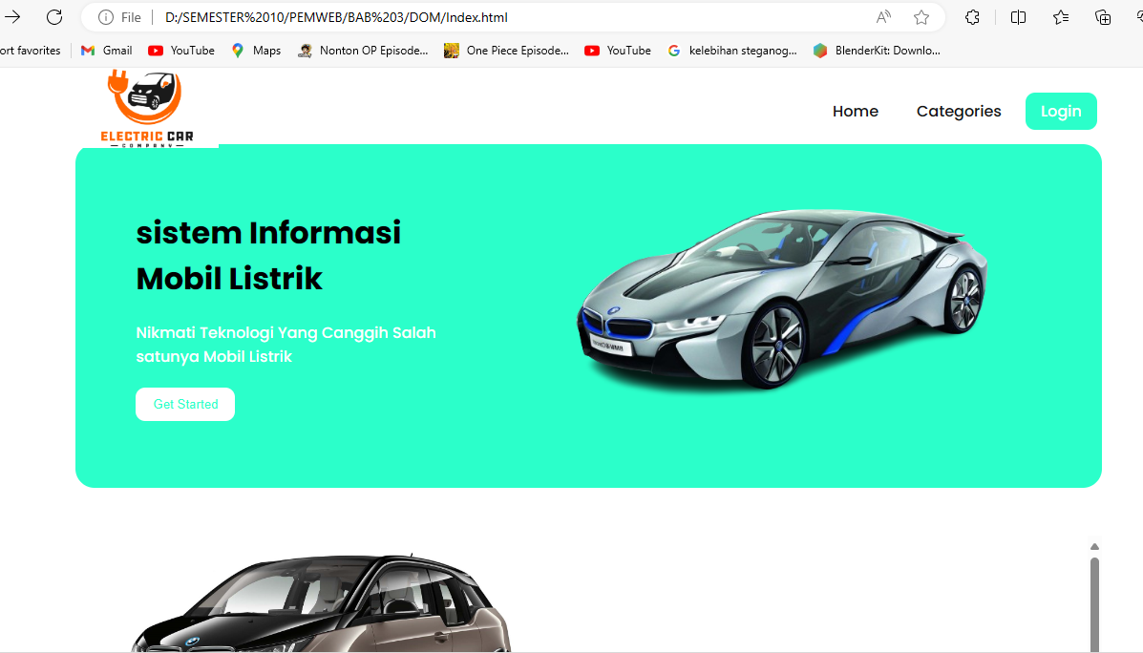

Gambar 3.1 Index.html (DOM)

Analisa :

Source code di atas merupakan halaman web HTML yang membangun sebuah situs untuk "Sistem Informasi Mobil Listrik". Kode dimulai dengan deklarasi <!DOCTYPE html> yang menunjukkan bahwa ini adalah dokumen HTML. kemudian Bagian <head> mengandung meta-informasi tentang dokumen, seperti judul halaman (<title>), tautan ke file CSS dan font, serta beberapa style CSS internal. pada Bagian <body> berisi semua konten yang akan ditampilkan kepada pengguna, termasuk header, main content, dan footer. kemudian Di dalam elemen <header>, terdapat navigasi situs yang terdiri dari logo, menu hamburger untuk tampilan responsif, dan daftar menu navigasi. setelah itu Di dalam elemen <main>, terdapat beberapa bagian konten utama, termasuk teks intro dan gambar besar, carousel untuk menampilkan gambar mobil listrik, dan daftar kategori mobil listrik beserta deskripsi dan tombol beli. pada Carousel digunakan untuk menampilkan beberapa gambar mobil listrik dalam tampilan slide horizontal. JavaScript digunakan untuk mengatur navigasi (tombol sebelumnya dan selanjutnya) serta menggeser gambar saat tombol-tombol tersebut ditekan.

1. index.html (Carousel Javascript)

Source code :

|  |
| --- |
| <!DOCTYPE html>  <html lang="en">  <head>  <link rel="icon" href="logo.jpg" />  <title>Home</title>  <link rel="stylesheet" href="style.css" />  <link rel="preconnect" href="https://fonts.googleapis.com" />  <link rel="preconnect" href="https://fonts.gstatic.com" crossorigin />  <link href="https://fonts.googleapis.com/css2?family=Poppins:wght@400;500;700&family=Roboto:wght@500;700&display=swap" rel="stylesheet" />  <link rel="stylesheet" href="https://cdnjs.cloudflare.com/ajax/libs/font-awesome/5.15.3/css/all.min.css" />  <style>  .carousel-container {  position: relative;  overflow: hidden;  width: 100%;  height: 100px; /* Sesuaikan dengan tinggi gambar */  }  .carousel-slide {  display: flex;  transition: transform 0.5s ease;  width: 100%;  height: 100%;  }  .carousel-slide img {  width: 100%;  height: auto;  }  .btn-prev,  .btn-next {  position: absolute;  top: 50%;  transform: translateY(-50%);  background: rgba(0, 0, 0, 0.5);  color: white;  padding: 10px;  cursor: pointer;  border: none;  z-index: 10;  }  .btn-prev {  left: 10px;  }  .btn-next {  right: 10px;  }  </style>  </head>  <body>  <div class="container">  <header>  <nav>  <div class="Logo">  <img src="logo.jpg" alt="" width="150" Weight="75" />  </div>  <input type="checkbox" id="click" />  <label for="click" class="menu-btn">  <i class="fas fa-bars"></i>  </label>  <ul>  <li><a href="#">Home</a></li>  <li><a href="#">Categories</a></li>  <li><a href="Login.html" class="btn_login">Login</a></li>  </ul>  </nav>  </header>  <main>  <h1>Selamat Datang Di Sistem Informasi Mobil Listrik</h1>  <div class="carousel-container">  <div class="carousel-slide">  <img src="Mobil-Listrik-Nissan-Leaf-Indonesia.jpg" alt="" />  <img src="bmwi3.jpg" alt="" />  <img src="teslasmodels.jpg" alt="" />  </div>  <button class="btn-prev">&#10094;</button>  <button class="btn-next">&#10095;</button>  </div>  <div class="cards-categories">  <h2>Kategori Mobil Listrik</h2>  <!-- Card Categories Content -->  </div>  </main>  <footer>  <h4>&copy; Sistem Informasi Mobil Listrik 2024</h4>  </footer>  </div>  <script>  const carouselSlide = document.querySelector('.carousel-slide');  const carouselImages = document.querySelectorAll('.carousel-slide img');  // Buttons  const prevBtn = document.querySelector('.btn-prev');  const nextBtn = document.querySelector('.btn-next');  // Counter  let counter = 1;  const size = carouselImages[0].clientWidth;  carouselSlide.style.transform = 'translateX(' + (-size * counter) + 'px)';  // Button Listeners  nextBtn.addEventListener('click', () => {  if (counter >= carouselImages.length - 1) return;  carouselSlide.style.transition = "transform 0.5s ease-in-out";  counter++;  carouselSlide.style.transform = 'translateX(' + (-size * counter) + 'px)';  });  prevBtn.addEventListener('click', () => {  if (counter <= 0) return;  carouselSlide.style.transition = "transform 0.5s ease-in-out";  counter--;  carouselSlide.style.transform = 'translateX(' + (-size * counter) + 'px)';  });  carouselSlide.addEventListener('transitionend', () => {  if (carouselImages[counter].id === 'lastClone') {  carouselSlide.style.transition = "none";  counter = carouselImages.length - 2;  carouselSlide.style.transform = 'translateX(' + (-size * counter) + 'px)';  }  if (carouselImages[counter].id === 'firstClone') {  carouselSlide.style.transition = "none";  counter = carouselImages.length - counter;  carouselSlide.style.transform = 'translateX(' + (-size * counter) + 'px)';  }  });  </script>  </body>  </html> |

Hasil Tampilan :

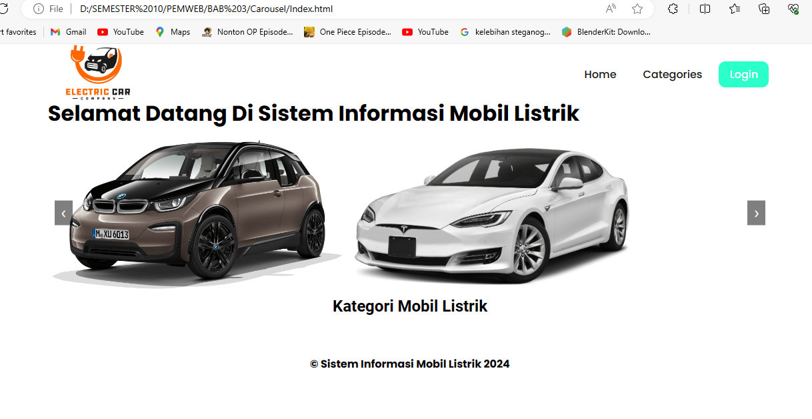

Gambar 2.2 index.html Carousel Javascript

Analisa :

Kode HTML tersebut merupakan sebuah halaman web dengan struktur dasar yang mencakup header, konten utama (main), dan footer. Header berisi navigasi situs dengan logo dan menu yang dapat diklik untuk navigasi. Bagian utama (main) memiliki elemen <h1> yang menyambut pengunjung dengan kata "Selamat Datang Di Sistem Informasi Mobil Listrik" diikuti oleh sebuah carousel yang menampilkan gambar-gambar smartphone. Carousel ini dapat digerakkan maju dan mundur menggunakan tombol navigasi. Di bagian bawah, terdapat footer yang berisi hak cipta situs. Keseluruhan halaman ini didesain dengan tata letak yang responsif dan menggunakan beberapa gaya CSS untuk membuat tampilannya lebih menarik.